Акция «Письмо солдату».
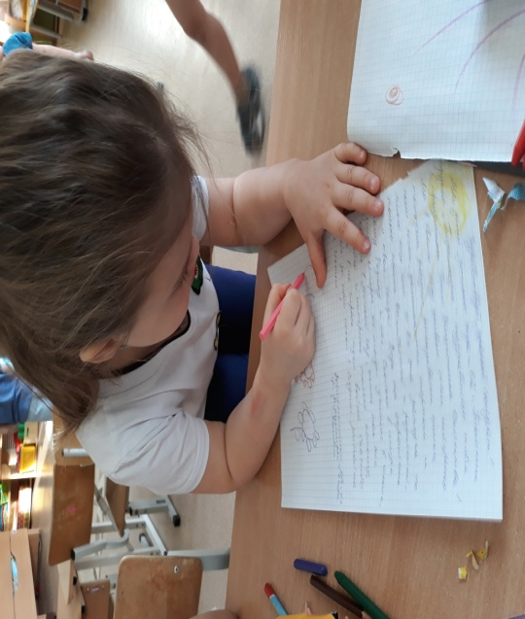
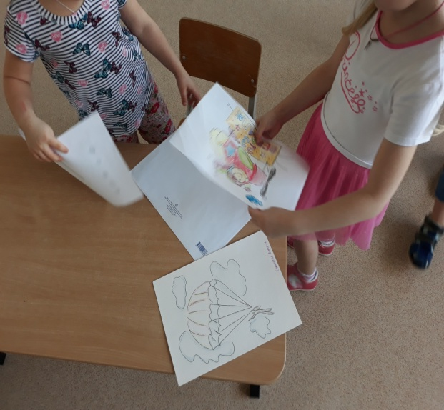
В преддверии празднования Дня Защитника Отечества в нашем детском саду была организована акция «Письмо солдату». Основной целью акции стали патриотическое воспитание и моральная поддержка солдат в горячих точках.
Воспитанники группы «Пирамидка» приняли в ней непосредственное участие. Ребята приготовили рисунки своими руками, вместе с воспитателем написали слова поздравлений, пожеланий солдату. Уже сейчас, в дошкольном возрасте, мы стараемся воспитать в детях чувство патриотизма, любви к своей Родине, чувство гордости за наших Защитников Отечества, за нашу славную Армию, желание вырасти здоровыми, мужественными, смелыми, как солдаты, и принести пользу своей стране, своему народу – стать Защитниками Отечества.

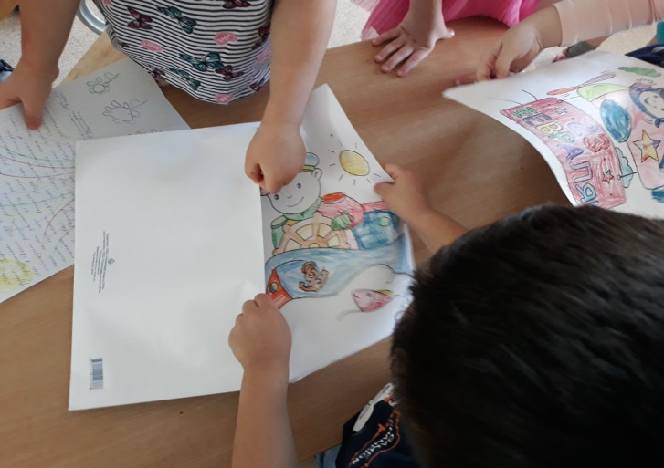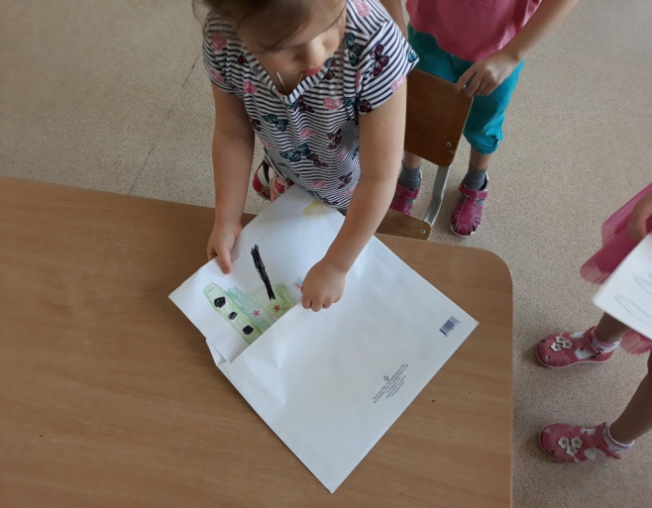

2019год

